Obywatele Ukrainy na rynku pracy województwa mazowieckiego

Czerwiec 2023 rok

Liczba osób zarejestrowanych w rejestrze obywateli Ukrainy

W okresie od 24 lutego 2022 roku do 30 czerwca 2023 r. Straż Graniczna odprawiła 13,146 miliona osób z Ukrainy do Polski oraz ponad 11,3 miliona osób w przeciwnym kierunku.
Od 24 lutego 2022 r. obywatele Ukrainy zgodnie z ustawą z dnia 12 marca 2022 r. o pomocy obywatelom Ukrainy w związku z konfliktem zbrojnym na terytorium tego państwa (Dz.U. 2022 poz. 583) mogą ubiegać się o nadanie numeru PESEL. Do 25 czerwca br. w województwie mazowieckim numer otrzymało 211 693 osoby, tj. o 0,7% więcej niż na koniec maja 2023 roku. Zdecydowaną większość stanowiły kobiety (135 925 osób, tj. 64,2% ogółu).
W Warszawie 108 034 obywateli Ukrainy otrzymało numer PESEL, co stanowiło 51,0% ogółu numerów nadanych obywatelom Ukrainy w województwie mazowieckim. Kolejnymi powiatami z wysoką frekwencją rejestracji obywateli Ukrainy były: powiat pruszkowski − 11 792 osoby (5,6%) oraz powiat piaseczyński − 8 706 osób (4,1%). Najmniej, tj. 190 numerów zarejestrowano w powiecie żuromińskim.
We wszystkich powiatach województwa mazowieckiego kobiety stanowiły większość osób, które otrzymały numer PESEL. Najwyższy wynik na Mazowszu, tj. 70,6% kobiet zanotowano w powiecie łosickim; 69,7% w powiecie płońskim oraz 68,5% w powiecie grójeckim.

Mapa 1. Liczba osób z obywatelstwem ukraińskim z nadanym numerem PESEL stan na 25.06.2023 r.
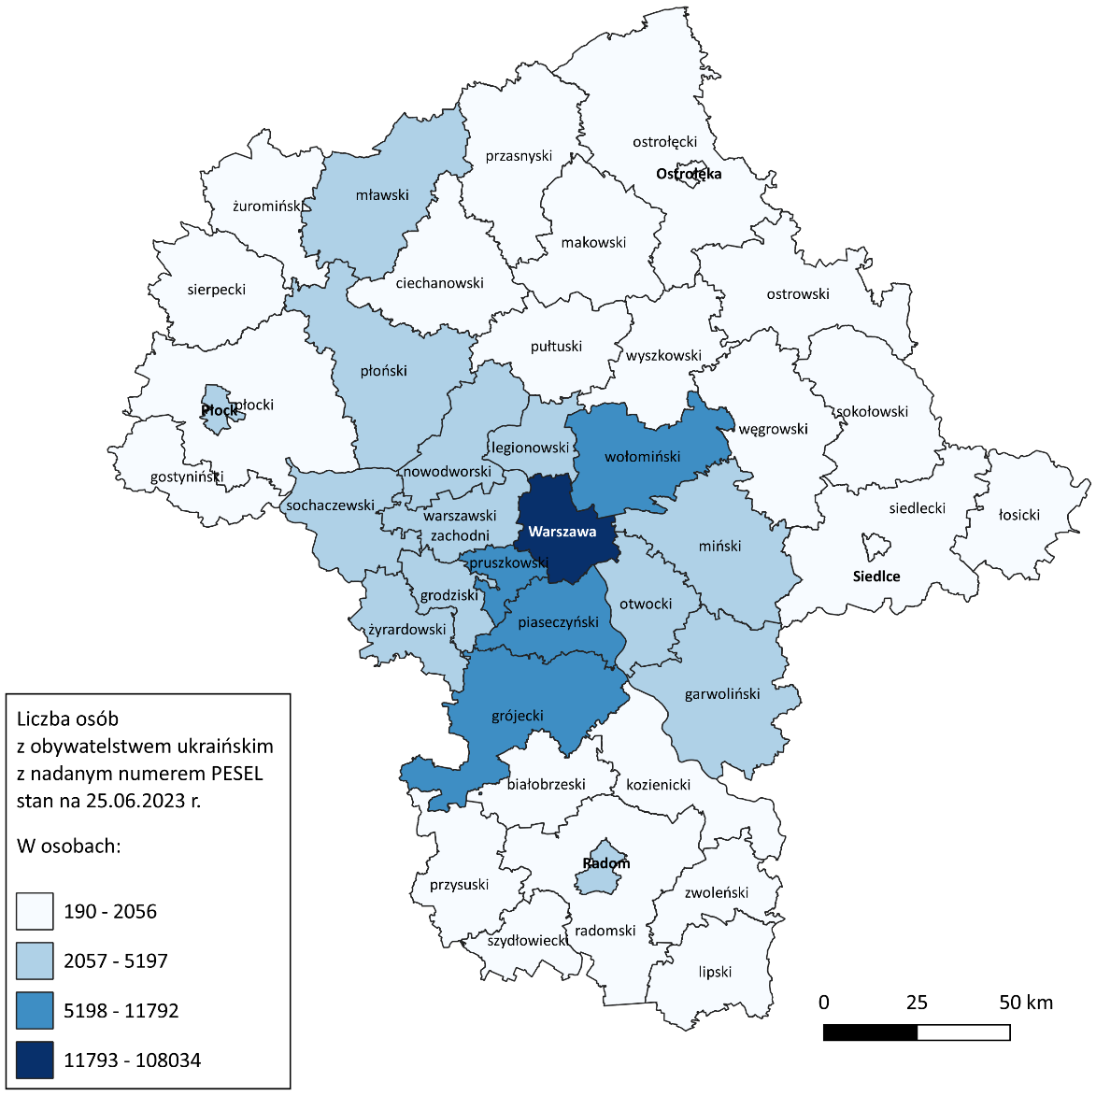

Liczba bezrobotnych obywateli Ukrainy
Prawodawstwo w Polsce umożliwia obywatelom Ukrainy rejestrowanie się jako osoby bezrobotne. Do końca 30 czerwca 2023 r. z tej możliwości skorzystało 101 927 osób w Polsce (tj. o 2,8% więcej niż miesiąc wcześniej). W większości województw udział kobiet przekraczał 88%. Najwięcej, tj. 91,7% kobiet zarejestrowało się w województwie śląskim a najmniej - 86,0% w województwie lubuskim.
Pod względem liczby zarejestrowanych obywateli Ukrainy, najwięcej osób odnotowano w województwie mazowieckim (15 803 osoby; 15,5% ogółu) oraz w województwach: śląskim (12 297 osób; 12,1% ogółu) i małopolskim (11 423 osoby; 11,2% ogółu). Województwami, w których skala zjawiska nie przekraczała 3% udziału bezrobotnych w kraju były: podlaskie (2 988 osób); opolskie (2 867 osób); lubuskie (2 842 osoby); warmińsko-mazurskie (2 754 osoby) oraz świętokrzyskie (2 150 osób).
Obywatele Ukrainy najczęściej rejestrowali się jako osoby bezrobotne w m.st. Warszawa. W czerwcu zarejestrowało się 7 002 obywateli Ukrainy, co stanowiło 44,3% wszystkich rejestracji w województwie. Wysoka frekwencja 7,5% wystąpiła również w Radomiu i powiecie radomskim*, gdzie zarejestrowało się łącznie 1 179 osób. Najmniejszą liczbę bezrobotnych obywateli Ukrainy odnotowano w powiecie sierpeckim, tj. 17 osób.

Wykres 1. Liczba bezrobotnych obywateli Ukrainy zarejestrowanych według województw, stan na 30.06.2023 r.

Mapa 2. Liczba bezrobotnych obywateli Ukrainy zarejestrowanych w powiatach województwa mazowieckiego, stan na 30.06.2023 r.
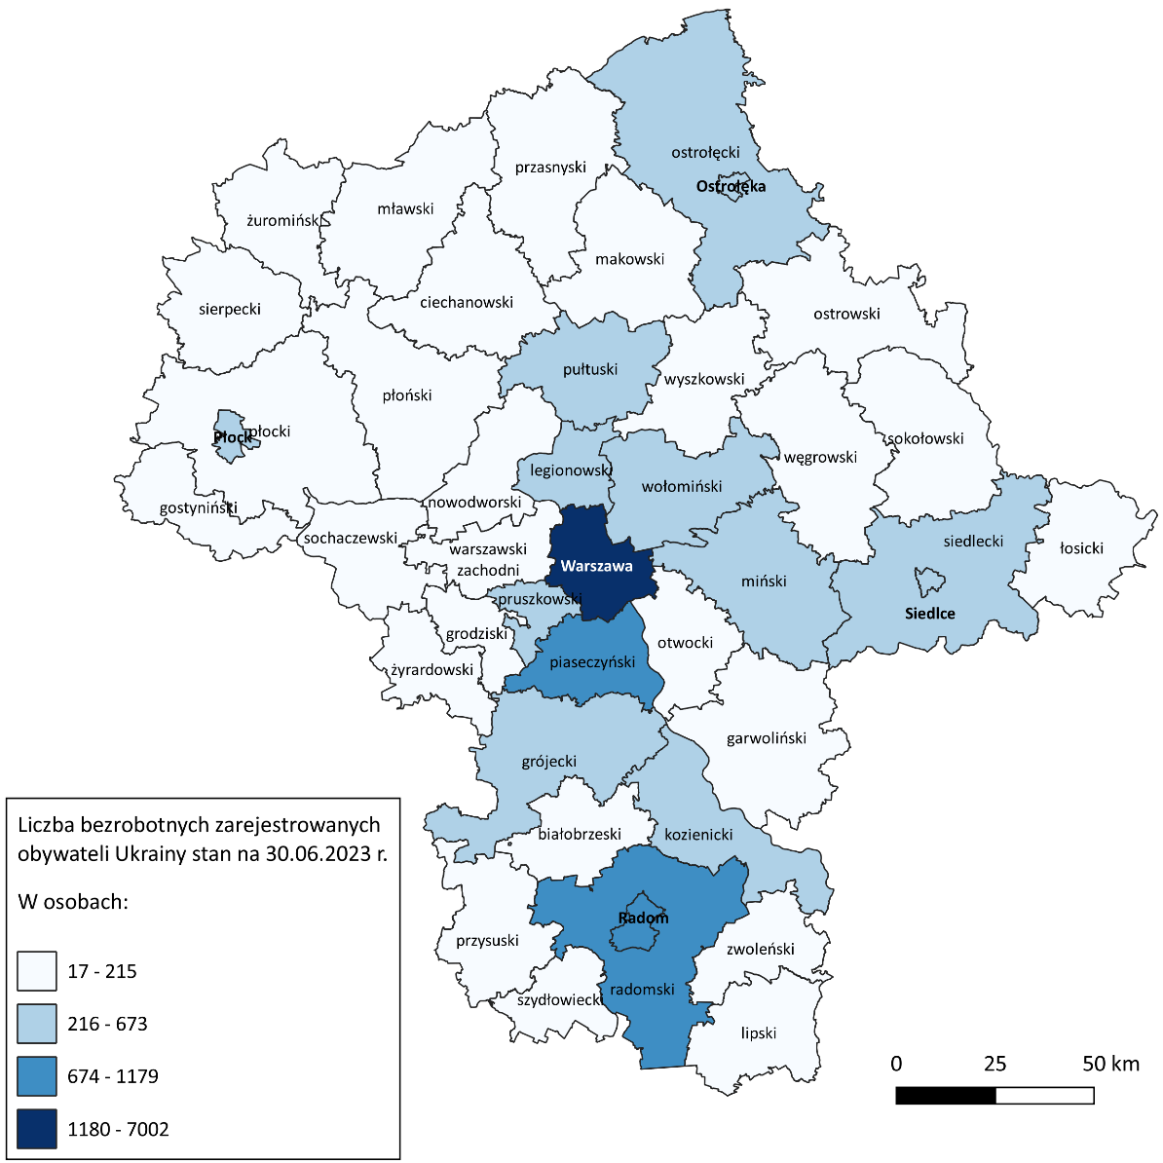

Bezrobotni obywatele Ukrainy według wieku i wykształcenia
Obywatele Ukrainy rejestrujący się w mazowieckich urzędach pracy to przede wszystkim osoby w wieku mobilnym. Największą grupę w analizowanym okresie stanowili zarejestrowani w wieku 35-44 lata (36,6% ogółu) oraz 25-34 lata (25,1% zarejestrowanych). 10,5 % rejestrujących się w mazowieckich urzędach pracy było w wieku powyżej 55 roku życia. We wszystkich grupach wiekowych przeważały kobiety. Najliczniej reprezentowane były kobiety w wieku 35-44 lata (5 119 osób) i stanowiły one 32,4% ogółu zarejestrowanych bezrobotnych. Dla porównania w tej grupie wieku zarejestrowało się jedynie 4,2% ogółu mężczyzn z Ukrainy.

Wykres 2. Liczba bezrobotnych obywateli Ukrainy zarejestrowanych według grup wieku, stan na 30.06.2023 r.

Obywatele Ukrainy rejestrujący się w mazowieckich urzędach pracy to przede wszystkim osoby z wykształceniem wyższym – 42,5% ogółu (kobiety - 38,1% ogółu). Drugą grupę pod względem liczebności stanowią obywatele Ukrainy z wykształceniem policealnym i średnim zawodowym – 23,4% ogółu (kobiety - 20,2% ogółu). Główną barierą w podjęciu pracy zgodnej z posiadanym wykształceniem jest niewystarczająca znajomość języka polskiego.
Wykres 3. Liczba bezrobotnych obywateli Ukrainy zarejestrowanych według poziomu wykształcenia, stan na 30.06.2023 r.
Większość, tj. 76,7% zarejestrowanych obywateli Ukrainy nie posiada stażu pracy, wśród kobiet to aż 77,1% (10 523 osoby). Staż pracy do 1 roku deklaruje 1 788 osób (11,3% ogółu, w tym 86,5% to kobiety).
Obywatele Ukrainy najczęściej deklarowali, że ich wcześniejsze doświadczenie zawodowe dotyczyło następujących rodzajów działalności PKD: działalność w zakresie usług administrowania i działalność wspierająca; przetwórstwo przemysłowe; handel hurtowy i detaliczny; naprawa pojazdów samochodowych, włączając motocykle oraz działalność związana z zakwaterowaniem i usługami gastronomicznymi. W prawie 89% przypadków nie ustalono rodzaju, czy sekcji PKD.

Odpływ bezrobotnych obywateli Ukrainy
Do 30 czerwca z rejestrów bezrobotnych wykreślonych zostało 13 876 osób posiadających obywatelstwo ukraińskie (w tym 86,7% kobiet). W porównaniu z poprzednim miesiącem oznacza to wzrost o 5,1%. Najczęstsze powody wyrejestrowania to, m.in.:
- podjęcie pracy lub innego zatrudnienia (4 094 osoby; 87,0% kobiet);
- niepotwierdzenie gotowości do pracy (3 425 osób; 86,1% kobiet);
- dobrowolna rezygnacja ze statusu bezrobotnego (2 024 osoby; 90,5% kobiet);
- rozpoczęcie szkolenia (1 559 osób; 89,9% kobiet);
- rozpoczęcie stażu (1 372 osoby; 83,6% kobiet);
- podjęcie prac interwencyjnych (330 osób; 83,0% kobiet).
Najwięcej obywateli Ukrainy wyrejestrowało się w Warszawie (6 110 osób, w tym 86,4% kobiet), Radomiu oraz powiecie radomskim*(1 039 osób; 86,9% kobiet), w powiecie piaseczyńskim (816 osób; 88,4% kobiet) i powiecie grójeckim (643 osoby; 70,8% kobiet).

Tabela 1. Rejestracje obywateli Ukrainy w powiatowych urzędach pracy
Urząd pracy | Liczba rejestracji* | % z ogółem | Liczba rejestracji kobiet | % kobiet
Podsumowanie całkowite | 17 965 | 100,0% | 15 471 | 86,1%
Urząd Pracy m.st. Warszawy | 8 932 | 49,7% | 7 628 | 85,4%
PUP w Radomiu | 1 192 | 6,6% | 1 036 | 86,9%
PUP w Piasecznie | 1 011 | 5,6% | 887 | 87,7%
PUP w Grójcu | 674 | 3,8% | 476 | 70,6%
PUP w Siedlcach | 468 | 2,6% | 423 | 90,4%
PUP w Pruszkowie | 444 | 2,5% | 376 | 84,7%
PUP w Mińsku Mazowieckim | 417 | 2,3% | 373 | 89,4%
PUP w Ostrołęce | 332 | 1,8% | 303 | 91,3%
MUP w Płocku | 299 | 1,7% | 266 | 89,0%
*Liczba osób bezrobotnych i osób poszukujących pracy

Powierzenie pracy obywatelom Ukrainy
Pracodawca zatrudniający obywatela Ukrainy ma obowiązek powiadomienia o tym fakcie PUP. W Polsce odnotowano dotychczas ponad 1 328,4 tysięcy takich zgłoszeń, z czego 22,5% w województwie mazowieckim (298 651 osób). Prawie 52% powiadomień w województwie zgłoszono w Warszawie (155 250 osób), znaczną ilość zatrudnionych obywateli Ukrainy odnotowano w powiecie piaseczyński (41 163 osoby). Obywatele Ukrainy podejmowali pracę również w powiecie płońskim (12 787 osób); w Radomiu i powiecie radomskim* (11 240 osób), w powiecie pruszkowskim (9 329 osób), w powiecie warszawskim zachodnim (8 429 osób) oraz w powiecie sochaczewskim (7 066 osób). 67,1% powiadomień w naszym regionie dotyczyło zatrudnienia kobiet (200 280 osób).
Powierzenie pracy obywatelom Ukrainy najczęściej odnosiło się do rodzajów działalności PKD, tj.: magazynowanie i przechowywanie pozostałych towarów; produkcja pozostałych wyrobów, gdzie indziej niesklasyfikowana; transport drogowy towarów; restauracje i inne stałe placówki gastronomiczne; działalność związana z pakowaniem; uprawa pozostałych drzew i krzewów owocowych oraz orzechów; działalność agencji pracy tymczasowej; roboty budowlane związane ze wznoszeniem budynków mieszkalnych i niemieszkalnych; niespecjalistyczne sprzątanie budynków i obiektów przemysłowych; pozostałe sprzątanie; hotele i podobne obiekty zakwaterowania; uprawa warzyw, włączając melony oraz uprawa roślin korzeniowych i roślin bulwiastych; produkcja pozostałych części i akcesoriów do pojazdów silnikowych, z wyłączeniem motocykli.

Mapa 3. Liczba powierzeń pracy obywatelom Ukrainy według powiatów, stan na 30.06.2023 r.
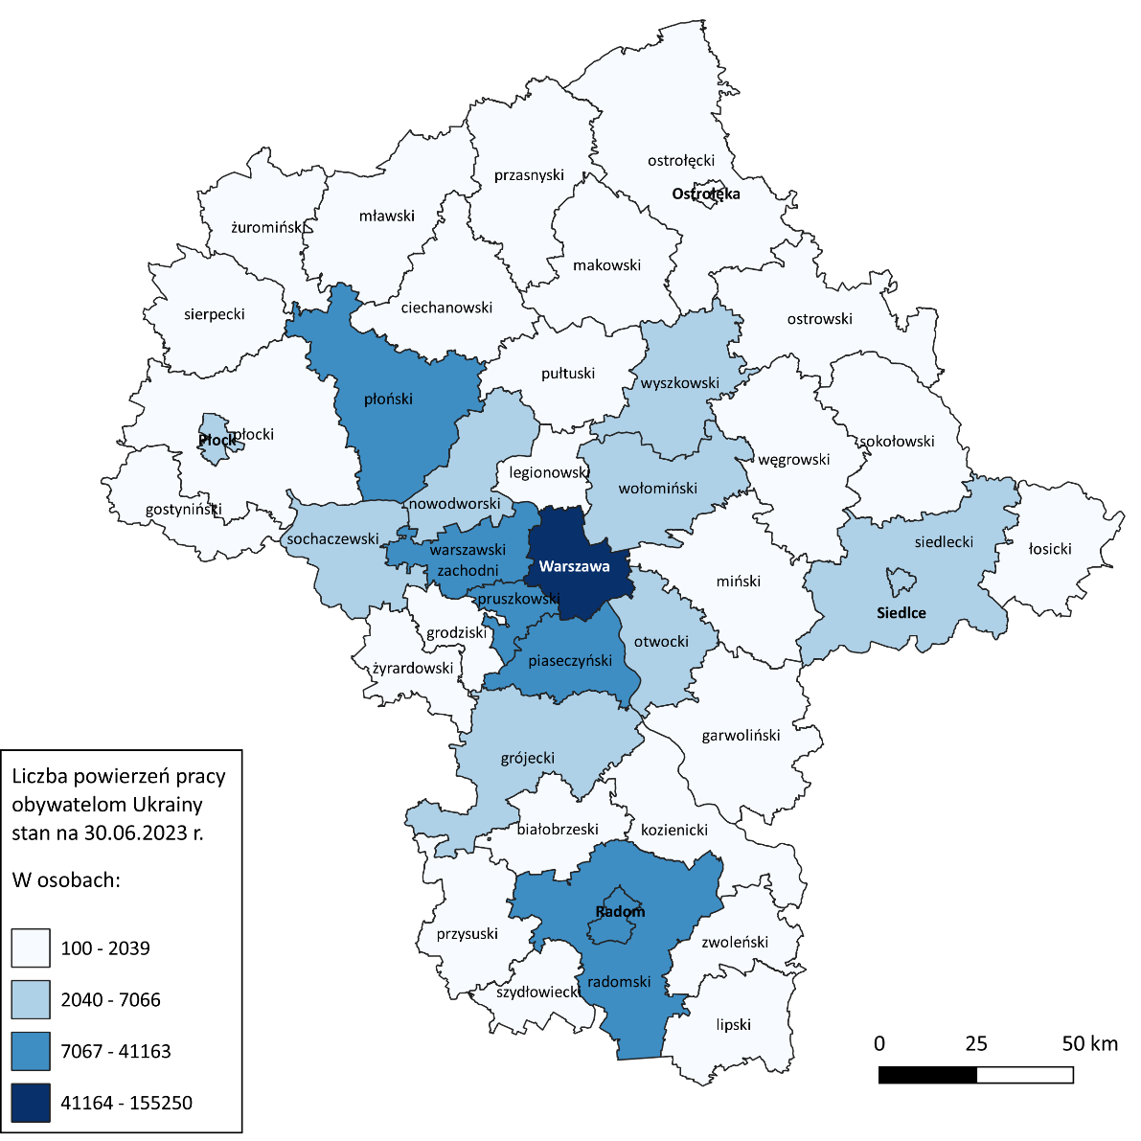
Tabela 2. Mazowieckie urzędy pracy, do których zgłoszono największą liczbę powiadomień

Liczba powiadomień o powierzeniu pracy według zawodów
Urząd pracy | Liczba powiadomień
Ogółem | 298 651
Urząd Pracy m.st. Warszawy | 155 250
PUP w Piasecznie | 41 163
PUP w Płońsku | 12 787
PUP w Radomiu | 11 240
PUP w Pruszkowie | 9 329
PUP dla Powiatu Warszawskiego Zachodniego | 8 429
PUP w Sochaczewie | 7 066
PUP w Wyszkowie | 6 588
PUP w Wołominie | 6 323
PUP w Grójcu | 5 772
W omawianym okresie obywatele Ukrainy na Mazowszu najczęściej zatrudniani byli w zawodach, tj.:
- pozostali robotnicy wykonujący prace proste w przemyśle (24 862 osoby; 8,3% ogółu zatrudnionych);
- magazynier (22 142 osoby; 7,4% ogółu zatrudnionych);
- pakowacz ręczny (21 838 osób; 7,3% ogółu zatrudnionych);
- pomocniczy robotnik polowy (12 391 osób; 4,1% ogółu zatrudnionych);
- pozostali magazynierzy i pokrewni (11 754 osoby; 3,9% ogółu zatrudnionych);
- robotnik magazynowy (10 837 osób; 3,6% ogółu zatrudnionych);
- pozostali pracownicy wykonujący prace proste gdzie indziej niesklasyfikowani (10 144 osoby; 3,4% ogółu zatrudnionych);
- pracownik utrzymania czystości (sprzątaczka) (8 672 osoby; 2,9% ogółu zatrudnionych);
- pozostali pracownicy zajmujący się sprzątaniem gdzie indziej niesklasyfikowani (7 610 osób; 2,5% ogółu zatrudnionych);
- pozostałe pomoce i sprzątaczki biurowe, hotelowe i podobne (7 401 osób; 2,5% ogółu zatrudnionych).

Wykres 4. Liczba powierzeń pracy obywatelom Ukrainy według wybranych zawodów, stan na 30.06.2023 r.

Rodzaj stosunku prawnego | Liczba powiadomień
Ogółem | 298 649
Umowa zlecenie / Umowa o świadczenie usług | 189 345
Umowa o pracę na czas określony | 66 843
Umowa o pomocy przy zbiorach | 15 352
Umowa o pracę na czas nieokreślony | 13 356
Umowa o pracę na okres próbny | 10 240
Umowa o dzieło | 2 759
Umowa o pracę w zastępstwie | 294
Umowa agencyjna | 293
Spółdzielcza umowa o pracę | 68
Powołanie | 47
Praktyka absolwencka | 17
Wybór | 15
Praktyka studencka | 13
Kontrakt menedżerski | 7
Tabela 3. Rodzaje umów o pracę zawierane z obywatelami Ukrainy

Źródło: System analityczno-raportowy CeSAR, MRiPS, wg stanu na 30.06.2023 r.

Oficjalny profil polskiej Straży Granicznej https://mobile.twitter.com/hashtag/funkcjonariuszeSG?src=hashtag_click&f=live (dostęp: 07.07.2023). *W raporcie dane dla powiatu radomskiego i miasta Radom, powiatu ostrołęckiego i miasta Ostrołęka oraz dla powiatu siedleckiego i miasta Siedlce zostały zaprezentowane łącznie.
https://dane.gov.pl/pl/dataset?categories%5Bid%5D%5Bterms%5D=152 (dostęp: 07.07.2023).

